研究步驟要寫出

○：不變（控制）變因 ×：操縱變因 △：應變變因
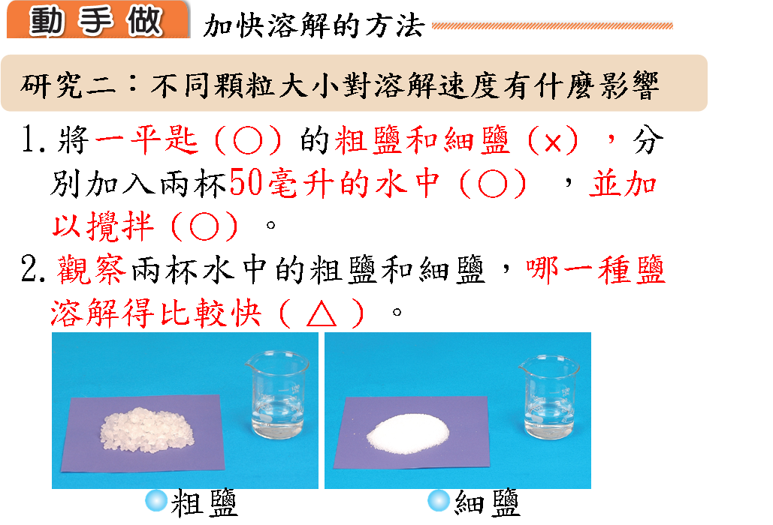
※記號只是方便說明，寫步驟時不要加上去

